Autoträume perfekt dosiert!
Die preeflow Dispenser als Teil der Porsche Spyder 918 Produktion und Garant für perfekte Klebstoffdosierungen.

Der Porsche 918 Spyder vereint Hybridtechnologie und innovatives Design mit dem Fahrvergnügen eines Rennwagens – und das sogar mit umweltfreundlichem Verbrauch. Möglich gemacht durch revolutionäre Komponenten und hochleistungsstarke Mechanismen zur Energierückgewinnung. Gleichzeitig glänzt der Spyder mit einem futuristischen Design. Eine Kombination, die den Schwaben zum zukunftsweisenden Supersportwagen machte.

Doch was hat der eco-PEN aus dem Hause ViscoTec mit dem Eco-Auto von Porsche zu tun? Eigenschaften wie Präzision, Genauigkeit, Leistungsfähigkeit und das Prädikat „Made in Germany“ treffen auch auf die Mikrodispenser der eco-PEN Familie zu, die speziell im Auftragen von Klebstoffen zeigen, was sie können.
Hier am Beispiel der E-Motoren im Spyder: In den Elektromotoren des Porsches sind kleine Magnete an den Seiten der Rotorverkleidung angebracht. Diese Magnete sind mit einem Spezialharz eingeklebt. Dieses Harz wurde mit eco-PENs präzise aufgetragen. Eine akkurate Klebstoffapplikation ist wichtig, um eine gleichmäßige Gewichtsverteilung zu erhalten. Bei dieser, sehr speziellen Anwendung, war es ausschlaggebend alle Prozessparameter wie z. B. die Flüssigkeitsströmung und die Geschwindigkeit aneinander anzupassen. Der begrenzte Platz innerhalb des Rotors und die Auftragung des Harzes auf einer vertikalen Fläche stellten für die Dispenser von ViscoTec keine Herausforderung dar.

Die eco-PEN Dispenser bieten in der Produktionslinie folgende Vorteile:
- Hohe Genauigkeit und Reproduzierbarkeit, für eine gleichmäßige Gewichtsverteilung im Motorsystem.
- Durchgehend hohe Qualität der Applikationen.
- Einfache und lineare Anpassung von Geschwindigkeit und Volumenstrom.
- Simple Integration bei begrenztem Platz.
- Auftragung auf eine vertikale Fläche.

Aus einem futuristischen Konzept heraus entwarf Porsche den umweltfreundlichen 918 Spyder. Daraus entstand ein Hybridauto mit geringem Treibstoffdurst, gekoppelt an ein elektrisches Hochspannungssystem. Trotz alledem mit der Fahrdynamik eines leistungsstarken Sportwagens. Die 887 PS lassen den Porsche in 2,6 s von 0 auf 100 km/h schnellen und das bei einem CO₂ Ausstoß von 70 g/km – bei Weitem weniger als bei einem durchschnittlichen Kleinwagen!^{2,3} Porsche durchbrach die Grenzen für Design, Leistung und Technologie im Bereich der Hybridantriebe. Nach einer limitierten Auflage von 918 Stück des Porsche 918 Spyder beschloss Porsche, das Konzept des Hybriden für zukünftige Rennwägen mit dem 919 Spyder weiter zu führen. Nach wie vor ist der 918 Spyder Pionier auf dem Gebiet der Elektromobilität und zeigt, dass umweltfreundliches Autofahren den Fahrspaß nicht ausschließt.^{1,2}

Für ViscoTec und vor allem für die Marke preeflow war es eine Ehre, Teil der Produktion dieses innovativen Autos, des deutschen Automobilherstellers Porsche, zu sein. Die Produkte der Marke preeflow finden in vielen zukunftsorientierten Projekten Anwendung. In den Bereichen der E-mobilität, Batterieherstellung oder in der klassischen Elektronikbranche sind die Dispenser des bayerischen Dosiertechnikherstellers ViscoTec im Dauereinsatz.

3.229 Zeichen inkl. Leerzeichen. Abdruck honorarfrei. Beleg erbeten.

Spyder 918 Produktion (YouToube-Link): How Its Made Dream Cars Porsche 918 Spyder movie
Der eco-PEN im Einsatz (Ausschnitt YouTube-Link): How Its Made Dream Cars Porsche 918 Spyder movie

Quellenangabe: ¹ How Its Made Dream Cars Porsche 918 Spyder
² www.porsche.com
³ www.dekra.de
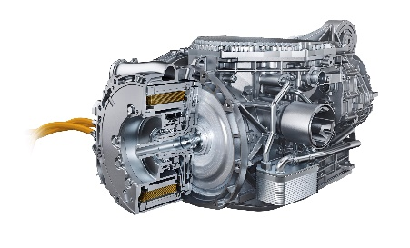
Elektromotor des Porsche Spyder 918. (Quelle: Porsche)

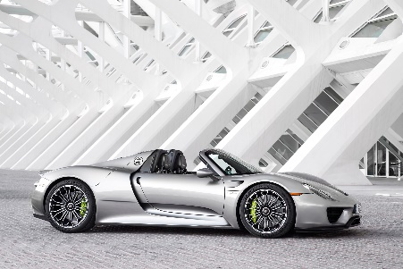
Seitenansicht des Porsche Spyder 918. (Quelle: Porsche)

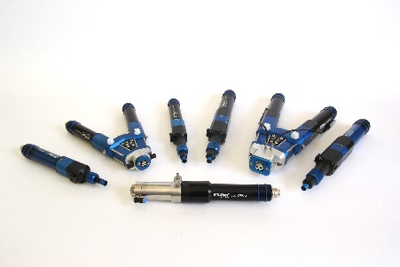
eco-PEN-Familie der Marke preeflow by ViscoTec

Mikrodosierung in Perfektion!
preeflow® ist eine Marke der ViscoTec Pumpen- u. Dosiertechnik GmbH. ViscoTec beschäftigt sich vorwiegend mit Anlagen, die zur Förderung, Dosierung, Auftragung, Abfüllung und der Entnahme von mittelviskosen bis hochviskosen Medien benötigt werden. Der Hauptsitz des technologischen Marktführers ist in Töging (Oberbayern, Kreis Altötting). Darüber hinaus verfügt ViscoTec über Niederlassungen in den USA, in China und in Singapur und beschäftigt weltweit knapp 120 Mitarbeiter. Die Marke preeflow® steht für präzises, rein volumetrisches Dosieren von Flüssigkeiten in Kleinstmengen und entstand im Jahr 2008. Weltweit werden preeflow® Produkte geschätzt, nicht zuletzt aufgrund einzigartiger Qualität – Made in Germany. Ein internationales Händlernetz bietet professionellen Service und Support rund um die preeflow Dosiersysteme. Die vielfältigen Anwendungsbereiche umfassen unter anderem die Branchen Automotive, Elektro- und Elektronikindustrie, Medizintechnik, Luft- und Raumfahrt, erneuerbare Energien, Elektro- und Hybridtechnik und Mess- und Sensortechnik. Alle preeflow® Systeme lassen sich dank standardisierter Schnittstellen einfach integrieren. Weltweit arbeiten etwa 10.000 preeflow® Systeme in halb- oder vollautomatischen Dosieranwendungen zur vollsten Zufriedenheit der Anwender und Kunden.

Pressekontakt:

Thomas Diringer, Leiter Geschäftsfeld Komponenten & Geräte
ViscoTec Pumpen- u. Dosiertechnik GmbH
Amperstraße 13, D-84513 Töging a. Inn
Telefon +49 8631 9274-441
E-Mail: thomas.diringer@viscotec.de · www.preeflow.com

